**ФЕДЕРАЛЬНОЕ ГОСУДАРСТВЕННОЕ БЮДЖЕТНОЕ ОБРАЗОВАТЕЛЬНОЕ УЧРЕЖДЕНИЕ ВЫСШЕГО ОБРАЗОВАНИЯ**



**МОСКОВСКИЙ ПОЛИТЕХНИЧЕСКИЙ УНИВЕРСИТЕТ**

**ВЫСШАЯ ШКОЛА ПЕЧАТИ И МЕДИАИНДУСТРИИ**

***Институт Принтмедиа и информационных технологий***

***Кафедра Информатики и информационных технологий***

**направление подготовки**

**09.03.02 «Информационные системы и технологии»**

**ЛАБОРАТОРНАЯ РАБОТА №13**

**Дисциплина:** Введение в программирование

### Тема: «Принципы проектирования Web-приложений»

**Выполнил(а): студент(ка) группы 201-725**

Яблонская Софья Сергеевна

(Фамилия И.О.)

**Дата, подпись** 29 декабря 2020  ***___________***

(Дата) (Подпись)

**Проверил: __*_______________________ ___________***

(Фамилия И.О., степень, звание) **(Оценка)**

**Дата, подпись** ________________  ***___________***

(Дата) (Подпись)

**Замечания: _________________________________________________________**

**____________________________________________________________________**

**____________________________________________________________________**

**Москва**

**2020**

**Задание к теме 13.**

1. Дано вещественное число — цена 1 кг конфет. Вывести стоимость 0.1, 0.2, . . . , 1 кг конфет.

2. Дано целое число N (> 0). Найти произведение 1.1 · 1.2 · 1.3 · . . . (N сомножителей).

3. Дано целое число N (> 0). Найти квадрат данного числа, используя для его вычисления следующую формулу: N2 = 1 + 3 + 5 + . . . + (2·N − 1). После добавления к сумме каждого слагаемого выводить текущее значение суммы

4. Дано вещественное число A и целое число N (> 0). Используя один цикл, найти сумму 1 + A + A2 + A3 + . . . + AN

5. Дано вещественное число A и целое число N (> 0). Используя один цикл, найти значение выражения

1 − A + A2 − A3 + . . . ± AN .

Условный оператор не использовать.

|  |
| --- |
| 1. namespace _201_725_ЯблонскаяСС_Лаб13_Задание1 2. { 3. class Program 4. { 5. static void Main(string[] args) 6. { 7. Console.Write("Enter the price for 1 kg: "); 8. double b = double.Parse(Console.ReadLine()); 9. double a = b / 1000; 10. Console.WriteLine(); 11. Console.Write("The price for 0,1 kg is "); 12. Console.WriteLine(a * 100); 13. Console.Write("The price for 0,2 kg is "); 14. Console.WriteLine(a * 200); 15. Console.Write("The price for 0,3 kg is "); 16. Console.WriteLine(a * 300); 17. Console.Write("The price for 0,4 kg is "); 18. Console.WriteLine(a * 400); 19. Console.Write("The price for 0,5 kg is "); 20. Console.WriteLine(a * 500); 21. Console.Write("The price for 0,6 kg is "); 22. Console.WriteLine(a * 600); 23. Console.Write("The price for 0,7 kg is "); 24. Console.WriteLine(a * 700); 25. Console.Write("The price for 0,8 kg is "); 26. Console.WriteLine(a * 800); 27. Console.Write("The price for 0,9 kg is "); 28. Console.WriteLine(a * 900); 29. Console.Write("The price for 1 kg is "); 30. Console.WriteLine(b); 31. Console.ReadKey(); 32. } 33. } 34. } |

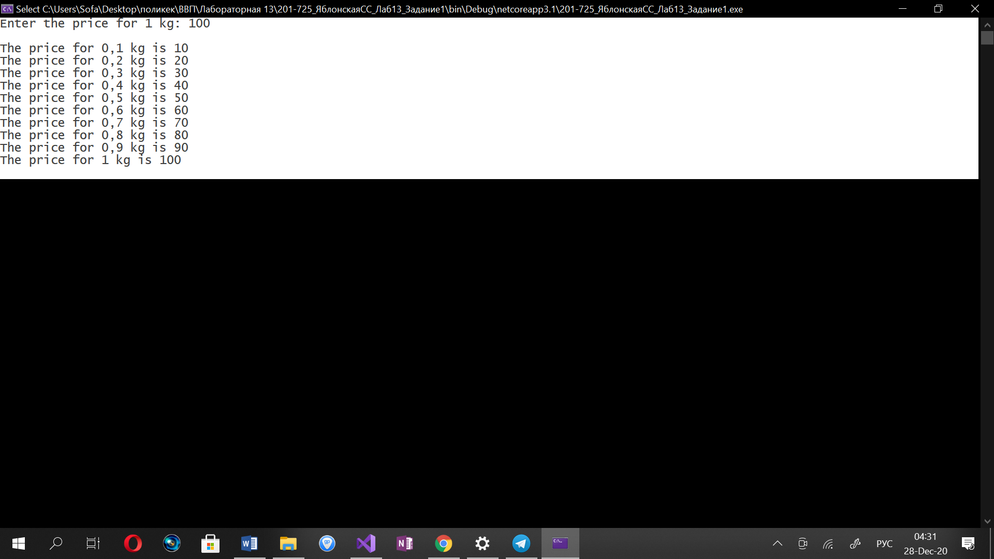

|  |
| --- |
| 1. class Program 2. { 3. static void Main(string[] args) 4. { 5. Console.Write("Enter the amount of operations: "); 6. int N = int.Parse(Console.ReadLine()); 7. int i; 8. double b = 1; 9. for (i = 1; i < N; i++) 10. { 11. b = b * (1 + 0.1 * i); 12. } 13. Console.Write("The answer is "); 14. Console.Write(b); 15. Console.ReadKey(); 16. } 17. } 18. } |

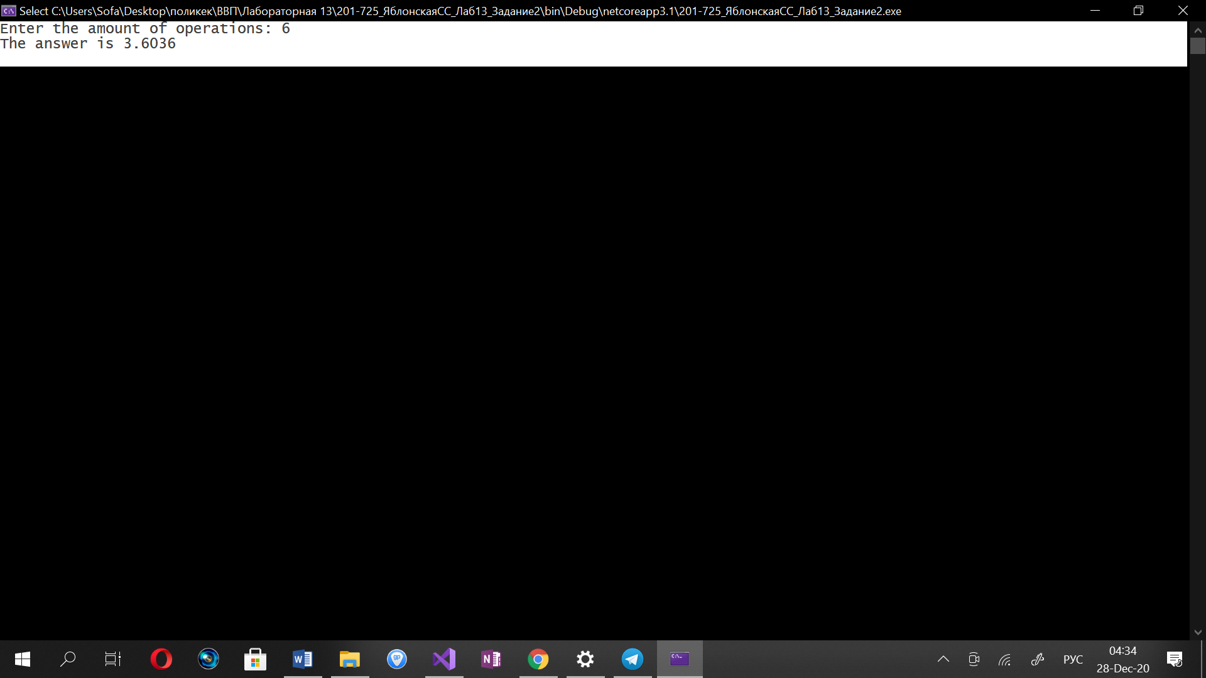

|  |
| --- |
| 1. class Program 2. { 3. static void Main(string[] args) 4. { 5. int i; 6. int rez = 0; 7. Console.Write("Enter the number: "); 8. int N = int.Parse(Console.ReadLine()); 9. for (i = 1; i <= N; i++) 10. { 11. Console.WriteLine(rez += 2 * i - 1); 12. } 13. Console.ReadKey(); 14. } 15. } 16. } |

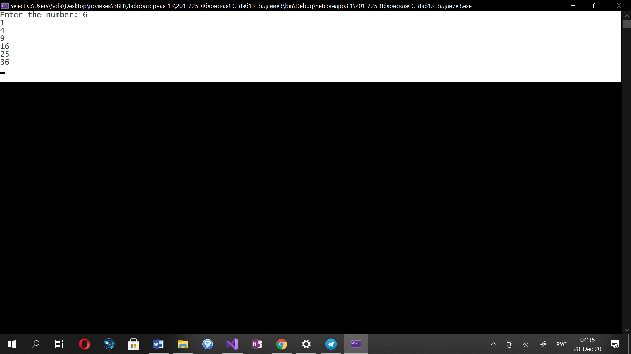

|  |
| --- |
| 1. class Program 2. { 3. static void Main(string[] args) 4. { 5. Console.Write("Enter the number: "); 6. float A = float.Parse(Console.ReadLine()); 7. Console.Write("Enter the power of the number: "); 8. int N = int.Parse(Console.ReadLine()); 9. Console.WriteLine(); 10. double rez = 0; 11. int i; 12. Console.WriteLine("The result is: "); 13. for (i = 0; i <= N; i++) 14. { 15. Console.WriteLine(rez = rez + (Math.Pow(A, i))); 16. } 17. Console.ReadKey(); 18. } 19. } 20. } |

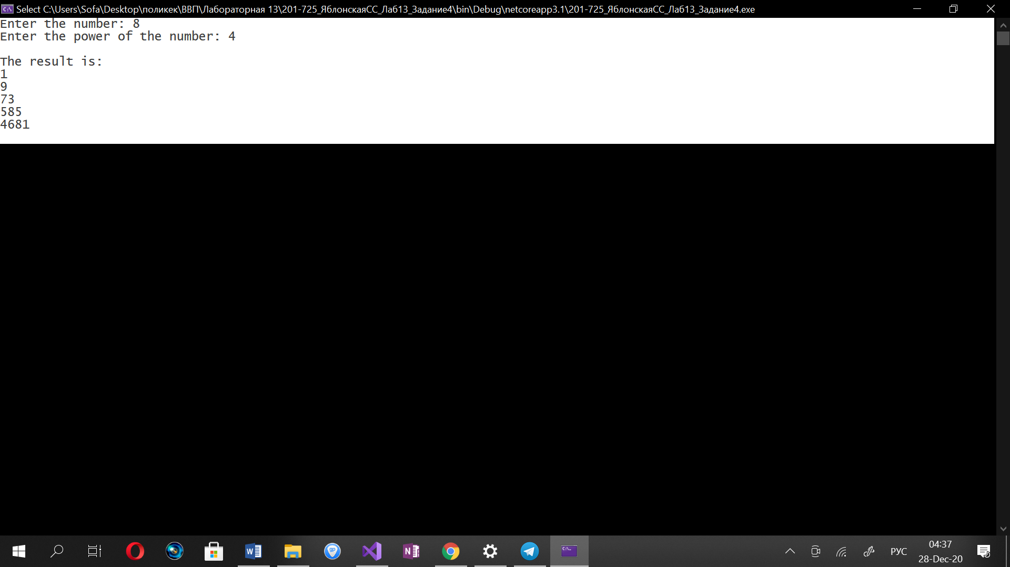

|  |
| --- |
| 1. class Program 2. { 3. static void Main(string[] args) 4. { 5. Console.Write("Enter the number: "); 6. float A = float.Parse(Console.ReadLine()); 7. Console.Write("Enter the power of the number: "); 8. int N = int.Parse(Console.ReadLine()); 9. float t = 1; 10. float res = 0; 11. int i; 12. for (i = 0; i <= N; i++) 13. { 14. res += t; 15. t *= -A; 16. } 17. Console.Write("The answer is "); 18. Console.WriteLine(res); 19. Console.ReadKey(); 20. } 21. } 22. } |

